Викторина «Гарри Поттер»

для читателей, которые верят в волшебство…

(с ответами)

Уважаемые читатели!

Гарри Поттер – всеобщий любимец читающей публики,
маленький мальчик со шрамом на лбу,
который однажды узнал, что он — волшебник.
Вот это удача!
Волшебный мир Гарри Поттера — реальный альтернативный мир, в котором происходят чудеса в серии романов о юном волшебнике.
Автором мира, как и серии книг,
является английская писательница
Джоан Роулинг.

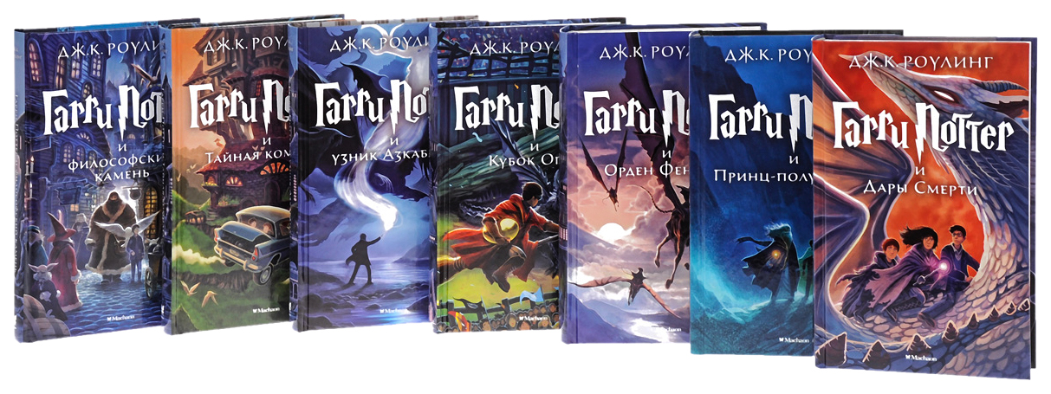
Для всех, кто читал об увлекательных приключениях
юного волшебника – наша викторина
«Гарри Поттер».
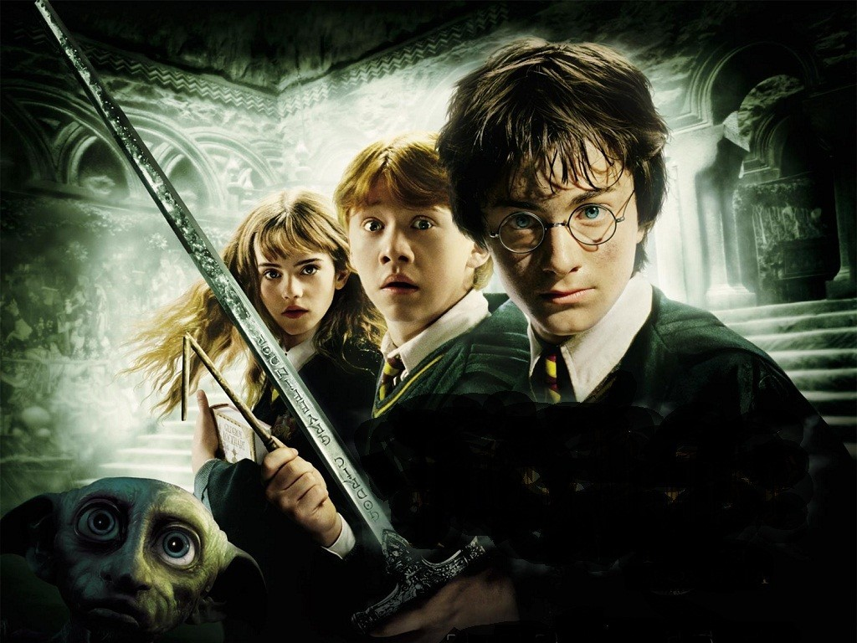
Викторина содержит 14 вопросов.

1. В какой стране жил Гарри Поттер?
Англия
Шотландия
Ирландия
2. Как звали маму Гарри Поттера?
Молли Уизли
Лили Эванс
Минерва МакГонагалл
3. Как появился шрам на лбу Гарри Поттера?
Был с рождения
В результате падения
После нападения Волдеморта
4. Какое прозвище было у отца Гарри Поттера?
«Сохатый»
«Лунатик»
«Мягколап»
5. Язык каких животных знал Гарри Поттер?
Волчий язык
Птичий язык
Змеиный язык
6. Как звали тетушку Гарри Поттера?
Роза
Петуния
Маргарита
7. С какого возраста начинается обучение в школе Хогвартс?
Семь лет
Десять лет
Одиннадцать лет
8. Кто был крестным Гарри Поттера?
Питер Петтигрю
Сириус Блэк
Ремус Люпин
9. Какой пирог больше всего любил Гарри Поттер?
Пирог с капустой
Пирог с патокой
Пирог с рыбой
10. Какой номер был у платформы, с которой отправлялся поезд «Хогвартс Экспресс»?
Восемь
Шесть с половиной
Девять и три четверти
11. Какие птицы разносили почту ученикам Хогвартса?
Голуби
Сойки
Совы
12. В какую игру играл Гарри Поттер в Хогвартсе?
Футбол
Волейбол
Квиддич
13. Сколько голов было у собаки, которая охраняла Философский Камень?
Три
Шесть
Восемь
14. Как называлось дерево, в которое врезался автомобиль, на котором Гарри Поттер и Рон Уизли прилетели в Хогвартс?
Визжащий Дуб
Дракучая Ива
Стонущая Сосна
Ответы:
- Англия.
- Лили Эванс
- После нападения Волдеморта
- «Сохатый»
- Змеиный язык
- Петуния
- Одиннадцать лет
- Сириус Блэк
- Пирог с патокой
- Девять и три четверти
- Совы
- Квиддич
- Три
- Дракучая Ива

